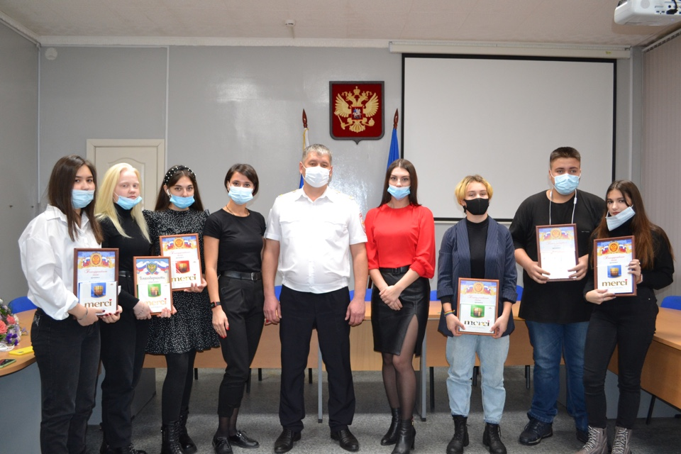
С целью развития профилактической работы на территории Бодайбинского района отделом создано антинаркотическое волонтерское объединение. В 2021 году в рамках муниципальной Подпрограммы «Комплексные меры профилактики злоупотребления наркотическими средствами и психотропными веществами в Бодайбинском районе» на 2020-2025 годы приобретена антинаркотическая форма АВД в количестве 102 шт.
В настоящий момент в группе волонтеров антинаркотической направленности состоит 53 волонтера (несовершеннолетние и студенты). Волонтеры антинаркотической направленности совместно с куратором движения проводят проф. мероприятия в образовательных учреждениях, участвуют в акциях, в областных квизах и акциях. (Областной квиз «Сеть», молодежный квизз, Всероссийской акции «Стимул мечты - это ты» и во многих других).
Совместно с волонтерами АДВ проводятся проф. рейдовые мероприятия по установлению фактов продажи алкогольной продукции несовершеннолетним. В текущем году проведено 30 рейдовых мероприятий по торговым точкам г. Бодайбо и района с целью выявления фактов продажи алкогольной продукции несовершеннолетним, выявлено 25 фактов продажи алкоголя, на продавцов составлены протоколы.
Для увеличения количества волонтеров данной направленности создан аккаунт в социальной сети Instagram, на котором размещается информация профилактической направленности, а также о деятельности движения.
Также, с целью уменьшения количества детей, находящихся в «группе риска» отделом МПиС создано антинаркотическое волонтерское движение из числа детей, находящихся на внутришкольных учетах.

